

TRƯỜNG MẦM NON TÚ SƠN
TỔ CHỨC HỘI THI “CÔ NUÔI GIỎI” CẤP TRƯỜNG
NĂM HỌC 2024- 2025

Thực hiện Kế hoạch số 44/KH-MNTS ngày 27 tháng 10 năm 2024 của Trường Mầm Non Tú Sơn về việc tổ chức Hội thi “Cô nuôi giỏi” cấp trường năm học 2024- 2025. Thông qua hội thi nhằm tiếp tục triển khai có hiệu quả “bếp ăn tập thể đảm bảo an toàn thực phẩm”.
Chiều ngày 14 tháng 11 năm 2024 trường Mầm Non Tú Sơn long trọng tổ chức Hội thi “ Cô nuôi dưỡng giỏi cấp trường năm học 2024 – 2025”
Đến tham dự với hội thi ngày hôm nay có 2 đội :
TT | HỌ VÀ TÊN | THỰC ĐƠN
Đội 1 | Đồng Thị Huyn | Thị bò sốt vang.  Canh tôm, bí mùng tơi.  Cháo tim cà rốt.  Món ăn sáng tạo: Thịt viên tuyết hoa
Đội 1 | Hoàng Thị Thu Thảo
Đội 1 | Nguyễn Thị Ngân
Đội 1 | Vũ Thị Ngọc
Đội 2 | Nguyễn Thị Hồng | Thịt gà sốt nấm hương.  Canh thịt rau cải.  Cháo tôm, thịt cà rốt.  Món ăn sáng tạo: Cơm cuộn Hàn Quốc
Đội 2 | Đồng Thị Hồng
Đội 2 | Hoàng Thị Thu Phương
Đội 2 | Triệu Thị Thắm


- Hội thi năm nay các cô nhân viên nuôi dưỡng đã chế biến những món ăn giàu chất dinh dưỡng, đảm bảo an toàn vệ sinh thực phẩm và đặc biệt là cách trang trí món ăn vô cùng hấp dẫn và đẹp mắt và đủ các nhóm thực phẩm. để các cô nuôi vận dụng linh hoạt hơn trong quá trình xây dựng thực đơn, lựa chọn thực phẩm tươi ngon để chế biến nhiều món ăn các món ăn được trình bày đẹp mắt, hấp dẫn.
- Hội thi cô nuôi dưỡng giỏi cấp trường đã thành công tốt đẹp. Qua đó tạo cơ hội cho các cô nuôi thể hiện lòng yêu nghề, sự say mê nghiên cứu, tìm tòi và sáng tạo trong cải tiến kỹ thuật chế
- Các đồng chí trong Ban giám khảo của nhà trường đã làm việc nghiêm túc và đưa ra những nhận xét cụ thể để động viên những sản phẩm tiêu biểu của từng cô nuôi và những mặt cần điều chỉnh, biến món ăn, nâng cao trình độ chuyên môn nghiệp vụ để ngày càng có nhiều bữa ăn ngon, bổ dưỡng, an toàn và phù hợp với trẻ.
- Hội thi đã góp phần đẩy mạnh công tác thi đua trong nhà trường, phát huy tinh thần chủ động, tích cực, tự học tập, tự bồi dưỡng để nâng cao kỹ năng chuyên môn nghiệp vụ của nhân viên, đáp ứng yêu cầu nâng cao chất lượng công tác nuôi dưỡng và chăm sóc sức khoẻ của trẻ; đổi mới hoạt động chăm sóc, giáo dục, nâng cao chất lượng thực hiện Chương trình GDMN.
Sau đây là một số hình ảnh của hội thi.

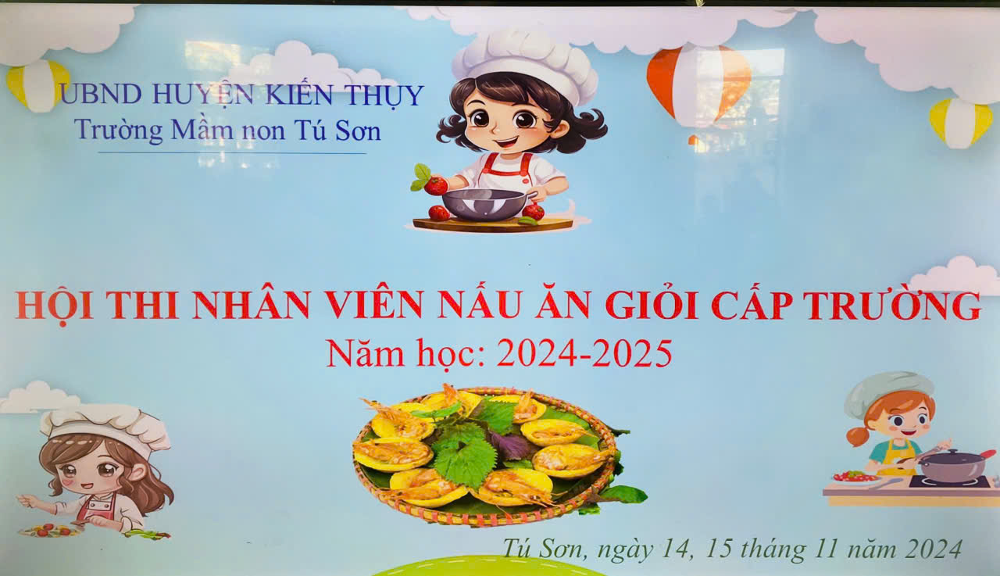
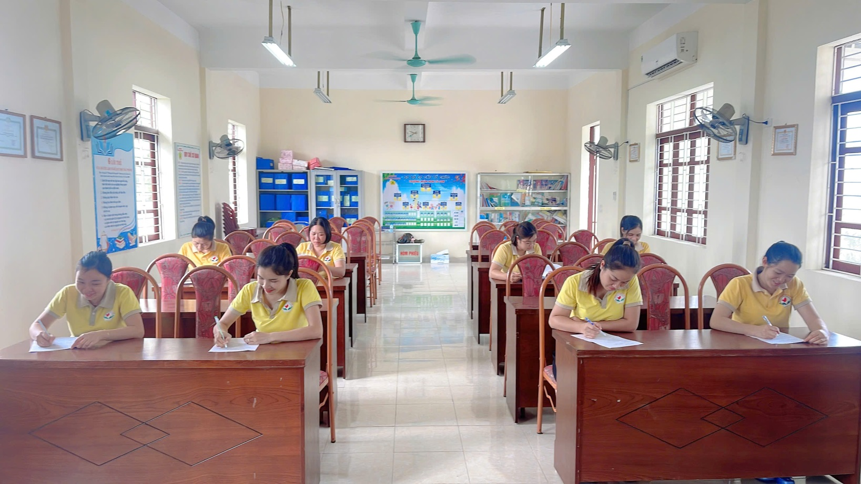
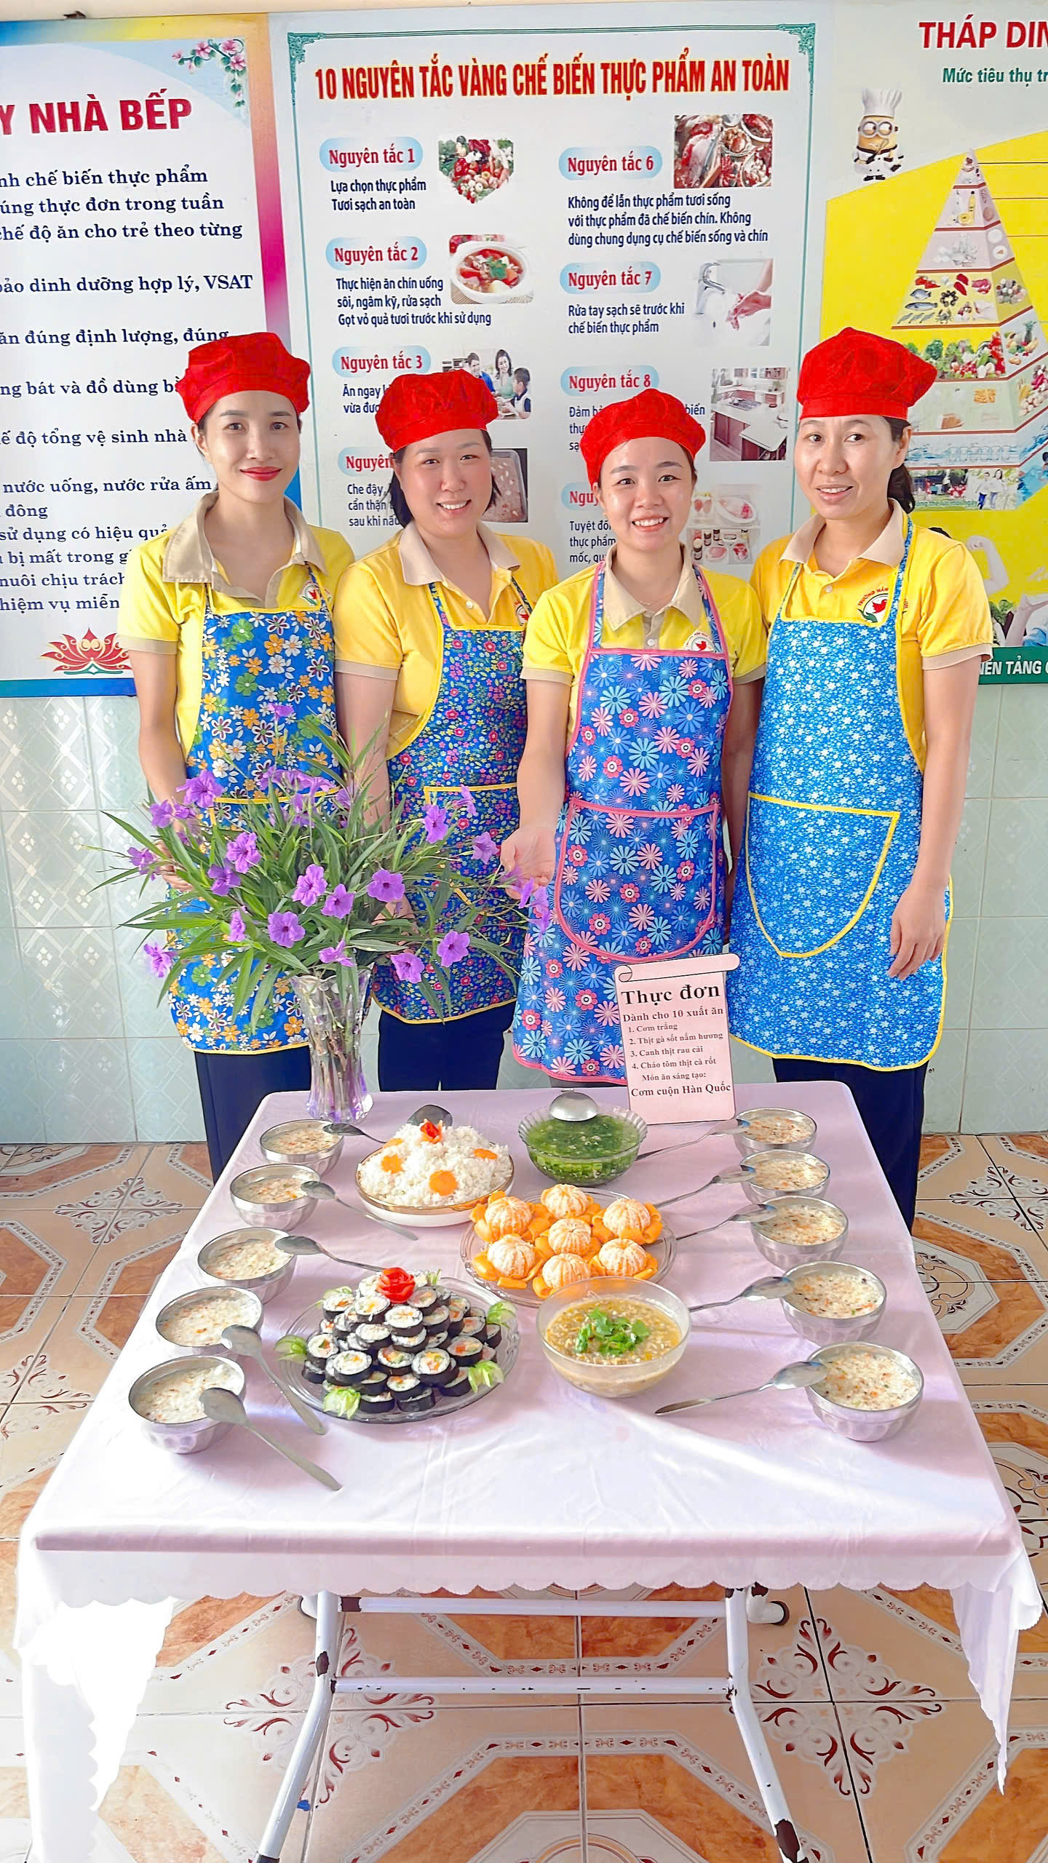
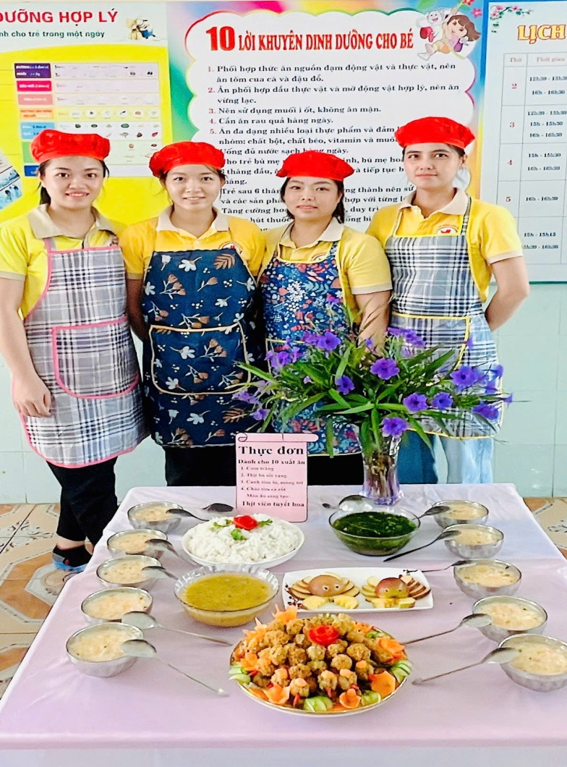

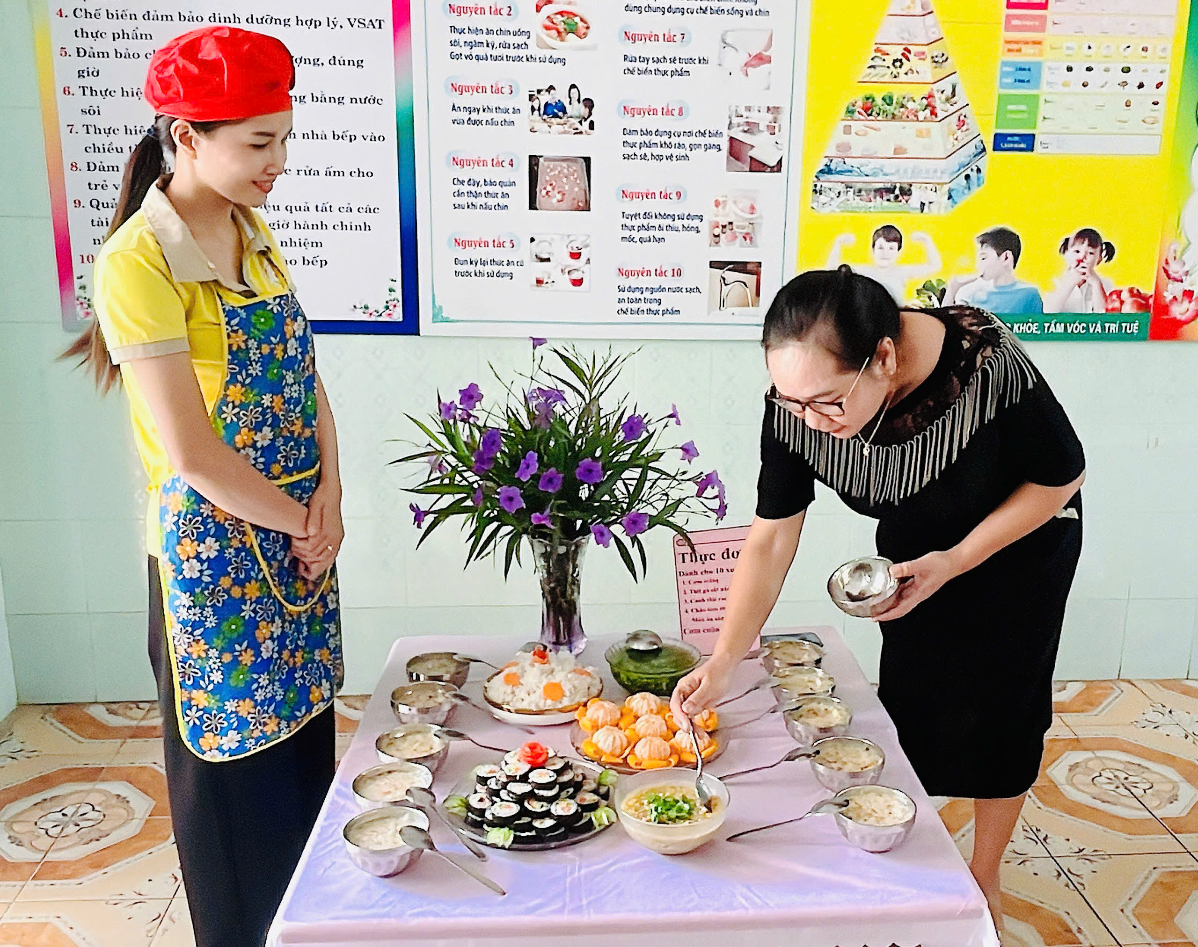

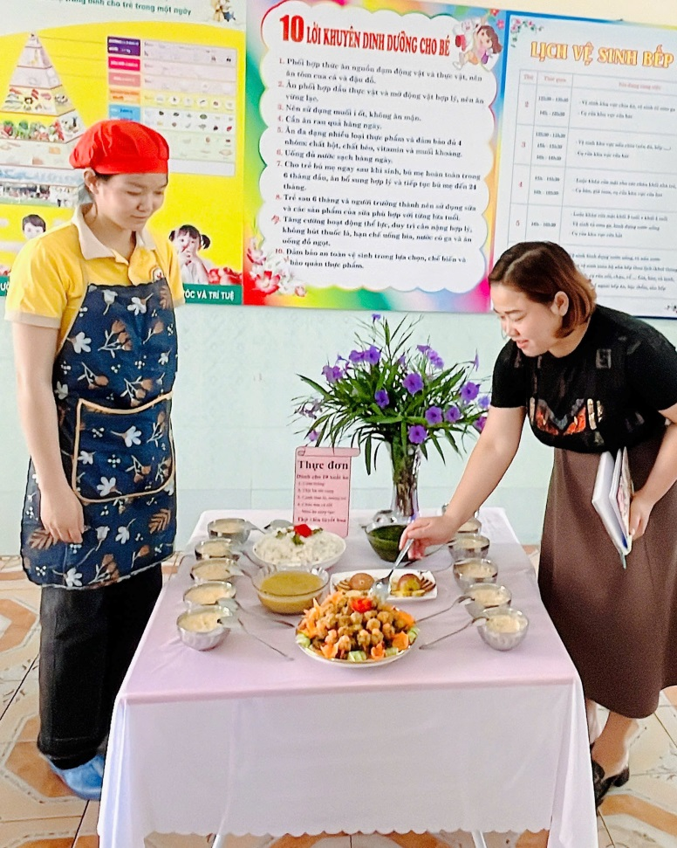

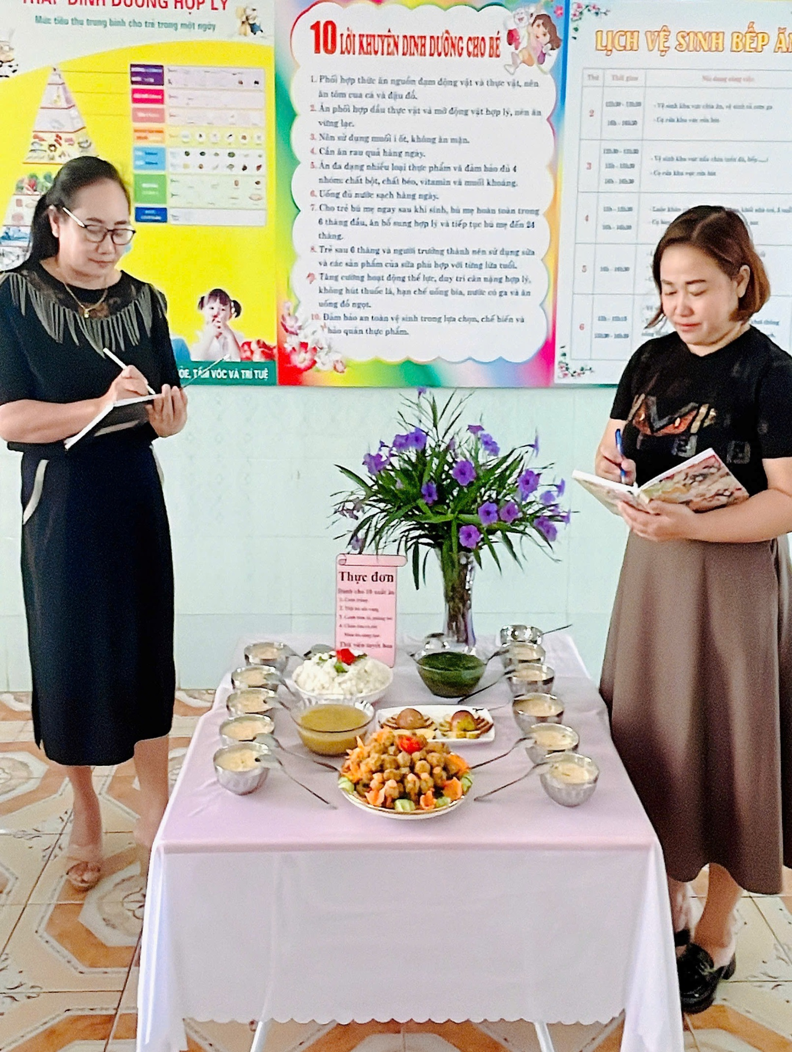
☘☘☘☘☘☘☘☘☘☘☘☘☘☘☘☘☘☘☘☘☘☘☘☘☘☘☘☘☘☘☘☘☘☘☘☘☘☘☘☘☘☘☘☘☘☘☘
☘️☘️☘️ Với mục đích nhằm đánh giá chất lượng chăm sóc - nuôi dưỡng trẻ, đặc biệt về việc tổ chức thực hiện chế độ dinh dưỡng hợp lý cho trẻ trong trường mầm non; Đánh giá việc tổ chức thực hiện bếp ăn an toàn, đúng quy cách và đảm bảo yêu cầu bếp ăn một chiều.
☘️☘️☘️ Qua hội thi cũng là dịp để các cô nuôi phát huy tính sáng tạo, đúc rút kinh nghiệm, thể hiện tài năng trong cách chế biến các món ăn giàu chất dinh dưỡng, sự khéo léo trong cách trang trí hấp dẫn, đẹp mắt và chuyên nghiệp.
☘️☘️☘️ Hội thi "Nhân viên nấu ăn giỏi" năm học 2024-2025của trường Mầm non Tú Sơn đã thành công tốt đẹp thể hiện lòng yêu nghề, sự say mê nghiên cứu, tìm tòi và sáng tạo trong cải tiến kỹ thuật chế biến món ăn, nâng cao trình độ tay nghề để ngày càng có nhiều bữa ăn ngon, bổ dưỡng, đảm bảo Vệ sinh, an toàn thực phẩm và phù hợp với trẻ ở từng độ tuổi..
☘ Tác giả: Mầm non Tú Sơn.
☘ Nguồn tin: Trường mầm non Tú Sơn

☘☘☘☘☘☘☘☘☘☘☘☘☘☘☘☘☘☘☘☘☘☘☘☘☘☘☘☘☘☘☘☘☘☘☘☘☘☘☘☘☘☘☘☘☘☘

